**Выпуск № 14 Январь 2024**



 

***Информационно - познавательная газета для родителей о развитии и воспитании детей раннего возраста***

В этом номере

1. Календарь развлечений на Январь

2. Специалисты советуют

3. Пальчиковая гимнастика

4. Веселые занятия

5. Книжки-Малышки: Читаем вместе

**Покормите птиц, белок на улице или прогуляйтесь в парк**

**Проверьте, что произойдёт с мыльными пузырями на морозе **

**Приготовьте ароматное какао и украсьте его зефирками. Проведите вечер в кругу семьи**



Сделайте семейную фотографию в снегу

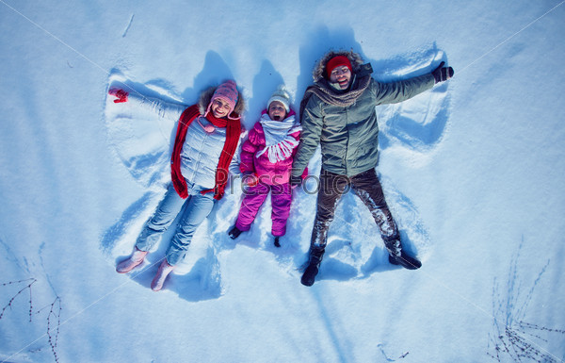

***Специалисты советуют***

***Пе***

**Артикуляционный комплекс упражнений (автор Куликовская Т.А.)**

**для детей раннего возраста(1,5 – 3 года)**

К трем годам у ребенка должны быть сформированы следующие звуки речи:

А О У И Ы (И) Э (Е)  М  П  Б  В  Ф  Т   Д  Н  К  Г  Х (К)  С*  З*  Л*.

Цели: улучшить подвижность губ и языка, что необходимо для правильного произнесения звуков, звукосочетаний и целых слов.





Рыбка в озере живет

Открывает рыбка рот

(Широко открывать рот)

Языком достать до носа

Получилось у барбоса

(Тянуть язык к носу)

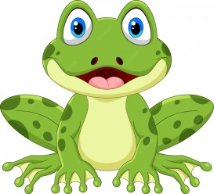

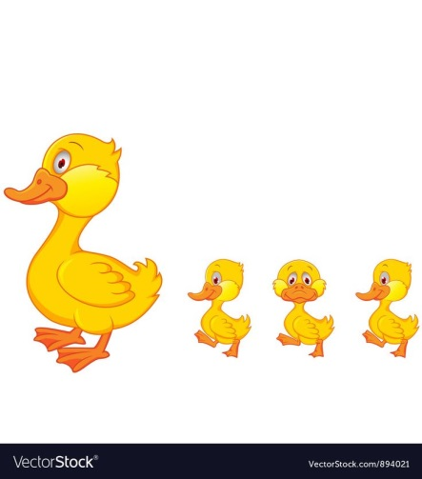

Лягушонок улыбнулся,

Рано утром он проснулся

(Растянуть губы в улыбку)

Прилетели уточки

И подули в трубочки

(Вытянуть губы трубочкой)





Любит мишка угощенье-

Очень вкусное варенье

(Облизывать губы)

Ловко прячут хомяки

Вкусный корм за две щеки

(Надувать щеки)

***Специалисты советуют***

***Зимние игры для малышей***

**Чистый, белый снежок, яркое зимнее солнце, сугробы - так и хочется пойти на улицу с малышом, поиграть и повеселиться. Прогулка – это источник новых впечатлений и радостных эмоций. Если продумать игры на прогулке с малышом заранее, то после нее он будет чувствовать себя бодрым и веселым, узнает много нового, а родители разделят радость игры со своим ребенком.**

**Нужно постепенно приучать малыша выходить на улицу в любую погоду, даже при температуре воздуха -10 -15 градусов. Продолжительность прогулки сокращается до 40 – 60 минут. Все зависит от самочувствия ребенка, степени его закаленности, подвижности, от того, как он переносит мороз, ветер, влажность воздуха.**

**Даже самые увлекательные игры не будут интересны вашему малышу, если вы оденете его не по погоде. Одеть малыша надо так, чтобы он мог активно двигаться и при этом не замерзать.**

**Перешагнув двухлетний «рубеж», ребенок становится гораздо активнее, любознательнее и самостоятельнее. В этом возрасте движения малыша обретают уверенность, он хорошо, ходит, бегает, прыгает.**

**Предлагаем вам, несколько вариантов зимних игр, которые помогут ребенку не скучать и не мерзнуть на прогулке, одновременно развивая у него ловкость, выносливость, координацию движения.**

***«Меткий стрелок»***

**Вместе с малышом сделайте куличики из снега, выстройте их в ряд, помещая друг на друга. Научите его лепить снежки, предложите снежком сбить куличик.**

***«Сбеги с горочки»***

**Предложите малышу забраться на небольшую горочку с пологим склоном, а потом сбежать вниз к вам в руки.**

***«С кочки на кочку»***

**Начертите на снегу круги диаметром 30- 40 см. Расстояние между кругами 40 – 50 см. Предложите малышу прыгать с кочки на кочку (то есть из круга в круг). Объясните, что нужно отталкиваться обеими ногами: присесть, согнув ноги в коленях, затем прыжок.**

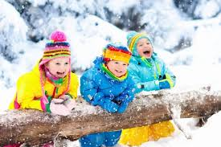

***«Ледяные дорожки»***

**Эта игра поможет ребенку научиться держать равновесие на льду. Объясните малышу, что по льду нужно идти медленно, возьмите его за руки и прокатите его по ледяной дорожке.**

***«Катание с горки»***

**На пологом склоне малыш тренируется кататься на санках. Учите его правильно направлять санки с горки. Для катания выбирайте пологие горки, где нет большого скопления детей, что бы ребенка никто не испугал и не ударил. Следите внимательно, как ребенок катается.**

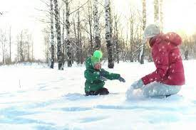 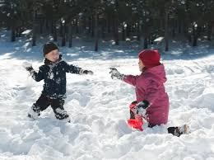

***«Скати с горочки»***

**Соорудите из снега небольшую горочку и сделайте плотные снежки. Предложите малышу скатить с горки снежки. Можно покатать любимую игрушку.**

***«Барьеры»***

**Лопаткой соберите снег и превратите его в барьеры различной величины. Предложите малышу перебраться через все барьеры, не задев их.**

***«Дорожки»***

**Найдите нетронутый кусочек снега и предложите малышу самому выполнить дорожку. Дорожки могут быть длинными и короткими, широкими и узкими.**

***«Следопыт»***

**Пройдите по чистому снегу, стараясь сделать шаги как можно меньше. Предложите малышу пройти по вашим следам след в след.**

**Выходя с ребенком на прогулку, не надо забывать брать с собой разные игрушки. Это могут быть лопатки, ведерки, формочки, санки, лыжи, ледянки. Также можно захватить немного хлеба или семечек, чтобы покормить птичек.**

**В играх и забавах ребенок находиться на свежем воздухе не уставая, с пользой для здоровья и развития.**

***Пальчиковая гимнастика***

***«Горошки»***

**Раскатились по дорожке**

**Разноцветные горошки.**

**(подушечками пальцев обеих рук выполняем легкие постукивания по поверхности стола, изображая раскатившиеся горошинки)**

**Птички весело клюют,**

**Нам горошки не дают,**

**(пальцы обеих рук собираем в щепоть и «клюем» воображаемые горошинки)**

**Дайте мне горошинку!**

**(складываем руки лодочкой, вытягиваем их вперед и «просим» горошинку)**

**Я такой хорошенький!**

**(обеими ладонями гладим себя по щекам или по голове)**

***«Кошка»***

**Вот кулак**

**(показываем кулачек)**

**А вот ладошка**

**(показываем ладошку)**

**На ладошку села кошка**

**(ставим свои пальцы на ладонь малыша)**

**И крадется потихоньку**

**(2-3 раза пальцы шагают по руке)**

**Видно мышка там живет**

**(щекочем)  
  
*«Пирог»***

**Падал снег на порог**

**(дети плавно опускают руки сверху вниз)**

**Кот слепил себе пирог**

**(показывают, как пекут пирог)**

**А пока лепил и пек, Ручейком пирог утек**

**(делают волнообразные движения руками)**

**Пирожки себе пеки**

**(грозят указательным пальцем)**

**Не из снега – из муки**

**(покачивают пальцем из стороны в сторону)**





***Веселые занятия***

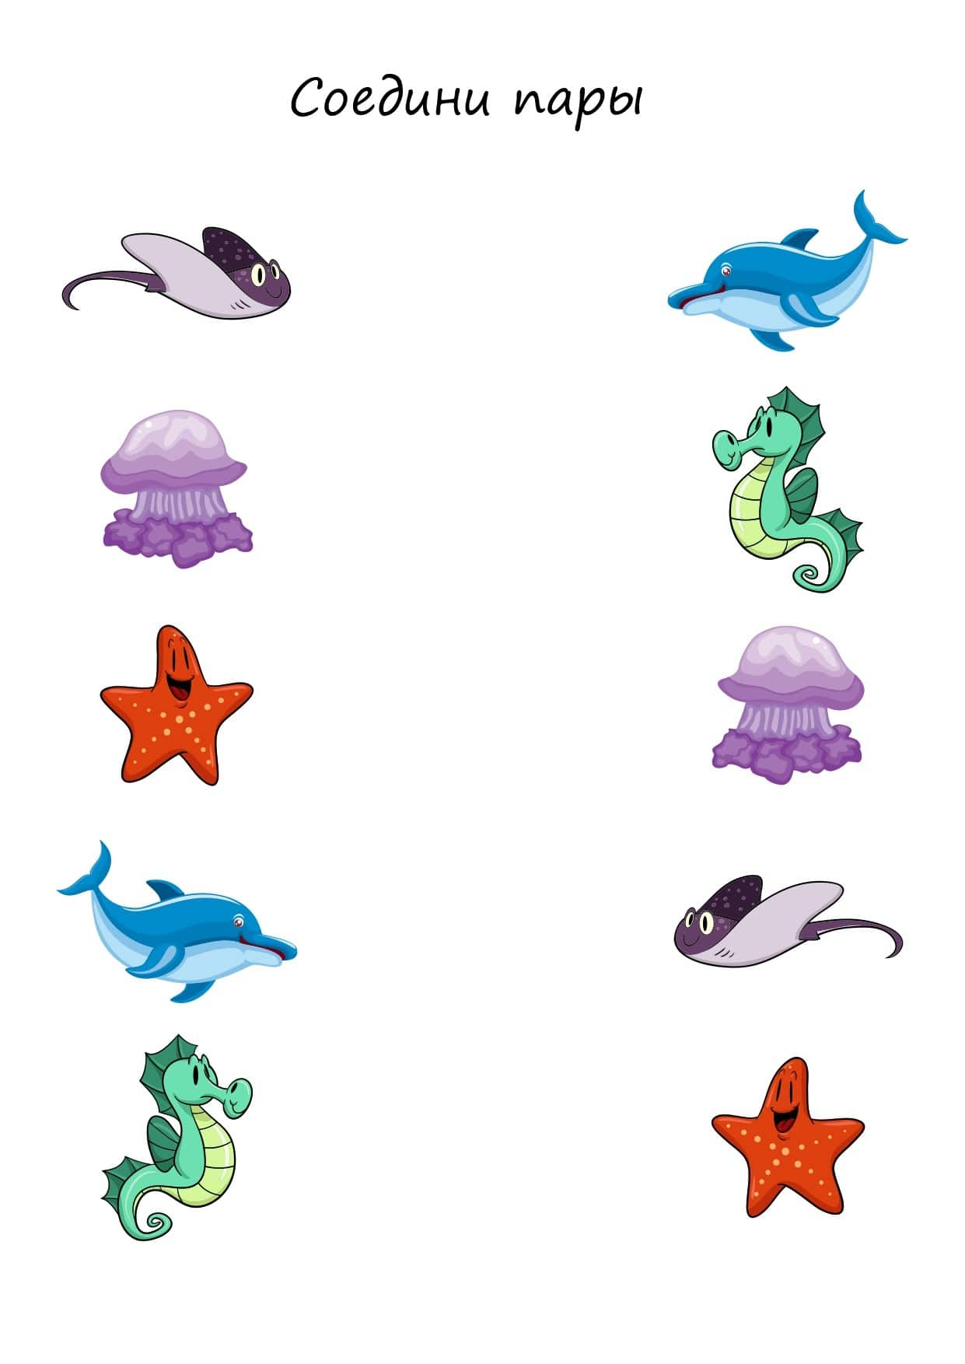 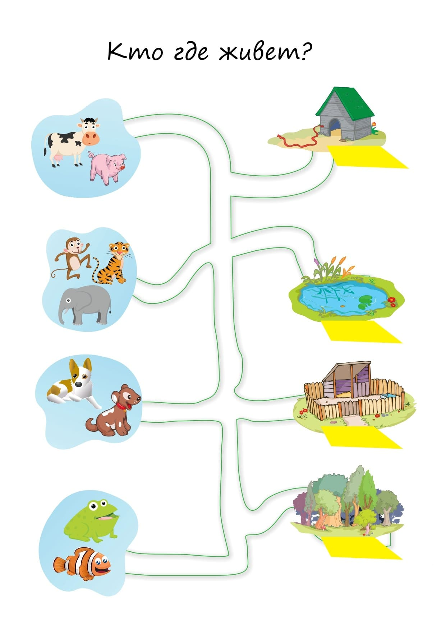

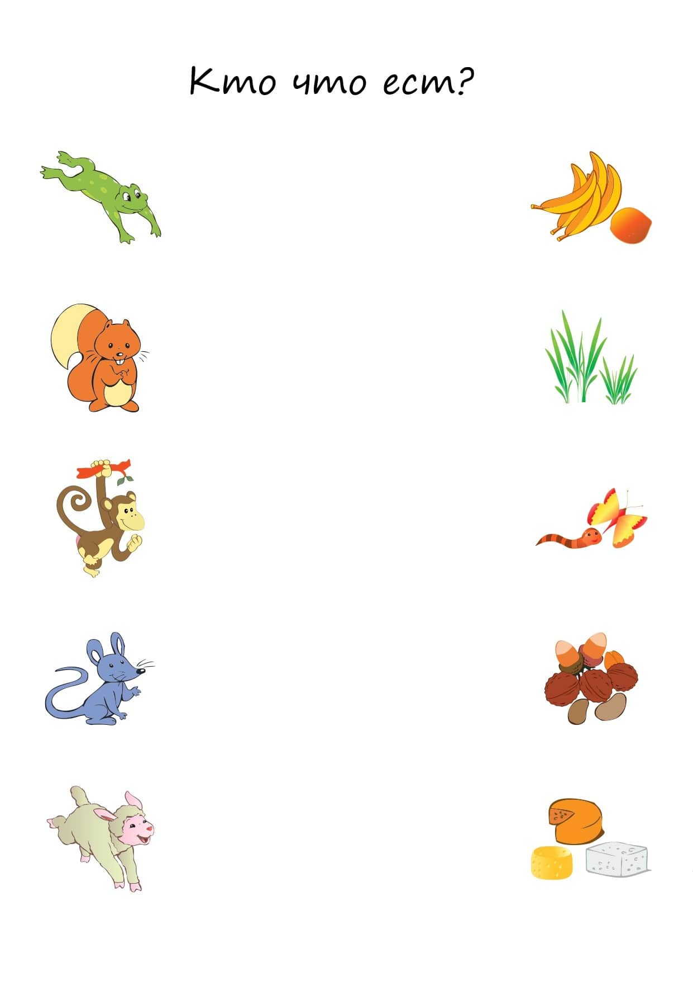 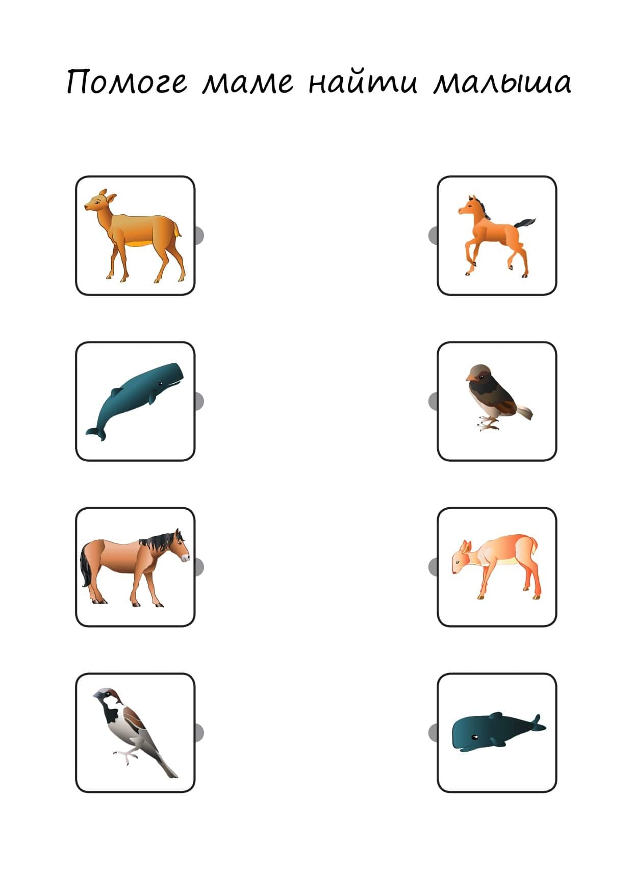

***Книжки - Малышки***

**Читать сказки по картинкам (с подсказками) очень увлекательно для детей. Сказки небольшие, что не позволяет маленьким детям потерять главную мысль, стимулирует малыша произносить вслух зашифрованные слова и тем самым быть полноценным "читателем". Для деток постарше, которые, действительно, уже учатся читать, такие сказки будут тоже полезны. Во-первых, шрифт крупный, а во-вторых, картинки очень разнообразят и текст, визуально не кажется таким большим. Такой подход к чтению обязательно понравится ребенку!**

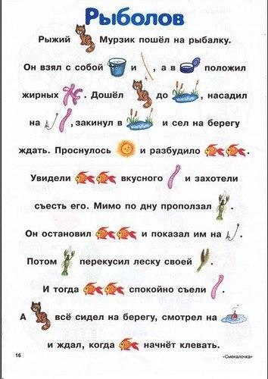

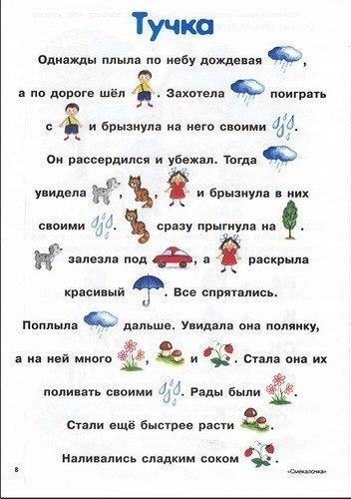



**ПРЕДСТАВЛЕННЫЕ ФОТОГРАФИИ ВЗЯТЫ С РАЗНЫХ САЙТОВ СЕТИ ИНТЕРНЕТ**

**Написать в редакцию Вы можете по**

**Е-mail:**

**https://sadovaya.72@mail.ru**

**Главный редактор: Усевич И.М.**

**старший воспитатель;**

**Редактор и составитель:**

**Давыдова Е.А., Черникова Н.В.**

**- педагоги-психологи;**

**Стецура М.С. – учитель-логопед;**

**Сайт детского сада:**

**https://dsalenushka.yak-uo.ru**

**Сайт Телеграмм:**

**https://t.me/yakalenushka**